**Střední průmyslová škola a Vyšší odborná škola Brno, Sokolská, příspěvková organizace**

**MATURITNÍ PRÁCE**

**Inteligentní tavná pistole**

Studijní obor: Strojírenství – Automatizace a informatika 23 - 41 - M/01

Školní rok: 2018/2019

Třída: S4E

Jméno: **Martin**

Příjmení: **Kousal**

Prohlašuji, že jsem tuto práci vypracoval samostatně a použil jsem literárních pramenů a informací, které cituji a uvádím v seznamu použité literatury a zdrojů informací.

V Brně dne: …………………… …………………………….

podpis autora

Obsah

1 Zadání 4

2 Úvod 5

3 Teorie lepení 6

3.1 Princip lepení 6

3.2 Termoplastické lepidlo 6

3.3 Adheze 6

4 Zapojení 7

4.1 Základní parametry tavné pistole 7

4.2 Napájecí zdroj 7

4.3 Mikrokontrolér 8

4.3.1 UART 10

4.3.2 I2C 11

4.3.3 SPI 11

4.3.4 ADC 12

4.4 Měření teploty 13

4.5 Napájení měřícího obvodu 14

4.6 Ohřev lepidla 15

4.6.1 Pulzně šířková modulace 16

4.7 Řízení motorů 17

4.8 Napájení motorů 19

4.9 OLED displej 19

5 Mechanické řešení 21

5.1 Vytlačovací mechanismus 21

5.2 Pouzdro tavné pistole 21

5.2.1 Návrh 21

5.2.2 Výroba 22

# Zadání

**Hlavní cíl práce:**

Navrhnout a naprogramovat ovládání modelu tavné pistole s reálnými funkcemi prostřednictvím mikrokontroléru Arduino.

**Forma výsledných výstupů:**

- program pro mikrokontrolér Arduino napsaný v jazyce C a tento přiložit k práci na CD

- grafické znázornění algoritmu ve formě blokového schématu v tištěné podobě a doložit jako přílohu práce

- navrhnout a realizovat mechanické řešení pistole, tj. vytlačování lepidla

- navrhnout a realizovat desku plošných spojů

**Zadání a specifikace minimálních závazných parametrů:**

- model bude schopen udržovat nastavitelnou teplotu

# Úvod

Spousta lidí v dnešní době používá tavnou pistoli, zřejmě kvůli jejím nesporným výhodám oproti jiným druhům lepidel. Během chvilky můžete vytvořit kvalitní, lehce vyrobitelné a částečně i rozebíratelné spoje. Bohužel žádné pistole, které se dají běžně koupit v obchodě, neumožňují přesné nastavení teploty. Při časté práci s tavnou pistolí začínáme narážet i na mnoho dalších nedostatků, které jsou shrnuty v následujících odrážkách:

* Přehřívání lepidla
* Nevhodná teplota způsobující zhoršené lepící vlastnosti
* Vytékání lepidla při nečinnosti
* Dlouho trvající zahřívání
* Nutnost dostupnosti elektrické sítě

Cílem této práce je tedy vytvořit prototyp inteligentní tavné pistole, který tyto nedostatky odstraní. Bude řízen mikrokontrolérem, který umožní změnu programu a vlastností bez zásahu do samotného hardwaru.

Hlavní výhodou bude, že si můžete nastavovat teplotu, která se bude poté automaticky udržovat a tak nebude docházet ke zbytečnému přehřívání lepidla. Pro napájení půjde použít jakýkoliv adaptér ze síťových 230 V na stejnosměrných 12 V nebo akumulátor o stejném napětí, díky čemuž nebude pistole závislá na elektrické síti. Můžeme tedy pracovat i ve venkovních podmínkách nebo v prostorech, kde by nám napájecí kabel zbytečně zavazel.

Pro lepší uživatelský komfort bude celá pistole mít jedno hlavní ovládání pomocí inkrementálního enkodéru a všechny potřebné informace budou vypisovány na displej.

Vysouvání lepidla bude realizováno pomocí motorů, které se budou spínat jedním tlačítkem. Odpadá tedy nutné neustálé mačkání ovládací páky, které můžeme vidět u všech ostatních komerčně dostupných pistolí.

# Teorie lepení

## Princip lepení

Lepení je technologie spojování materiálů na základě vzniku nerozebíratelného spoje. Spojovat přitom můžeme stejné i různé materiály. Existuje mnoho druhů lepidel, které se dělí do mnoha skupin podle různých kritérií, např. podle lepených materiálů, teplotní odolnosti, chemické odolnosti, atp. V tomto případě se jedná o lepení za pomoci termoplastického lepidla, což je lepidlo, které je v pevném stavu a pro účel slepení dvou věcí se musí roztavit. Při použití tohoto druhu lepidel dochází ke vzniku spoje na základě adheze materiálů.

## Termoplastické lepidlo

Základem termoplastického lepidla je termoplast. Termoplast je druh plastu, u něhož dochází při určité teplotě k zlepšení jeho tvárných vlastností až k roztavení. Po ochlazení se termoplast stává opět tuhým. Celý tento proces lze několikrát opakovat bez výrazného zhoršení jeho vlastností.

Termoplasty jsou polymery složené z lineárních makromolekul. Tyto řetězce makromolekul jsou drženy pohromadě mezimolekulárními vazbami. V průběhu zahřívání termoplastu tyto vazby měknou a termoplast se stává plastickým a tvárným. Pokud jej budeme dále zahřívat, bude měknout a postupně se stávat kapalným. Díky tomuto chování jej lze použít jako lepidlo. V případě tavných pistolí dochází k tání v rozmezí 140 °C až 200 °C, což jsem zjistil a ověřil sérií praktických měření.

## Adheze

Adheze je fyzické přitahování nebo spojení dvou látek, obzvláště makroskopicky pozorovatelné přitahování rozdílných látek. Jednoduše řečeno je to schopnost materiálů spolu přilnout. V tomto případě dochází k tzv. mechanické adhezi. U tohoto typu dojde k vyplnění pórů a nerovností látek tekutým lepidlem. Můžeme tedy říci, že takto vyrobený spoj drží na základě tvarového styku.

Z výše uvedených důvodů je tavná pistole vhodná pro spojování materiálů s velkou drsností povrchů, nebo porézních materiálů, což jsou materiály, které obsahují velké množství dutin nebo pórů, do kterých může lepidlo zatéct.

# Zapojení

## Základní parametry tavné pistole

V následujících odrážkách jsou uvedeny základní technické parametry, podle kterých budu navrhovat celou elektroniku a systém řízení.

* Napájení 12 V
* Příkon 40 W
* Maximální teplota 300 °C
* Plynule regulovatelná teplota
* Automatický posun materiálu pomocí motorů
* Displej

Na obrázku 4.1 je vidět blokové schéma, kde je naznačeno alespoň přibližné zapojení elektroniky v mé tavné pistoli. Všechny části jsou napájeny z jednoho stabilizovaného zdroje 12 V, který je dále snížen na 5 V a 3,3 V. Toto blokové schéma slouží pouze pro hrubou orientaci v jednotlivých funkčních celcích a jako ilustrace celkového vzájemného propojení jednotlivých částí. Pomyslným „mozkem“ celé tavné pistole je mikrokontrolér ESP32. Jednotlivé bloky budou dále rozebrány v samostatných podkapitolách.

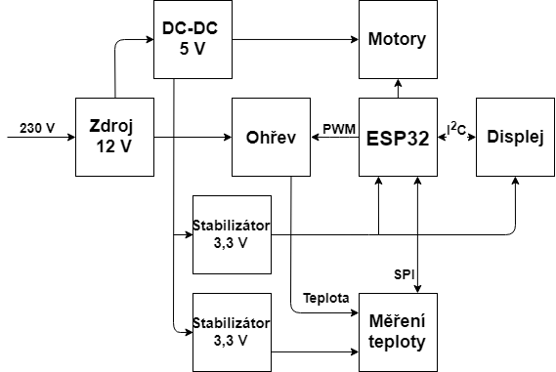

Obrázek 4.1: Blokové schéma zapojení pistole

## Napájecí zdroj

Celá tavná pistole je, jak již bylo zmíněno, napájena ze síťového adaptéru. Tyto adaptéry se dělí do dvou základních skupin. Tou první jsou adaptéry, které ke svému fungování využívají principu transformátoru. Tyto adaptéry se dnes již moc nevyskytují, jelikož jsou těžké a nemají příliš vysokou účinnost, ovšem v aplikacích, kde je třeba přesné napětí s minimálním vysokofrekvenčním rušením (např. audiotechnika, měřící technika) se využívají dodnes.

Já jsem ovšem zvolil adaptér ze skupiny druhé a to spínaný zdroj. Tyto zdroje se vyznačují svou malou hmotností v poměru k možnému výkonu. To je způsobeno vysokou účinností a použitím polovodičových prvků namísto transformátoru. Díky své konstrukci má také širší možnosti vstupního napětí a to 110 V až 240 V AC/50 Hz. Tento adaptér nám poskytuje stabilizované výstupní napětí 12 V DC a maximální výstupní proud 5 A.

Uvedené napětí je přímo použito na ohřev topného tělesa. Dále je součástí pistole další spínaný měnič, který nám poskytuje 5 V pro napájení motorů. Z tohoto napětí je dalšími dvěma, tentokrát lineárními stabilizátory sníženo napětí na 3,3 V. Jeden ze stabilizátorů napájí celou digitální část (tj. mikrokontrolér, displej) a druhý je vyhrazen pouze pro měření teploty. I když by z hlediska tekoucího proudu tímto stabilizátorem stačil pouze jeden, využil jsem dva, kvůli tomu, že digitální signály a mikrokontrolér svou prací vytváří napěťové špičky, které by negativně ovlivňovaly výsledky měření.

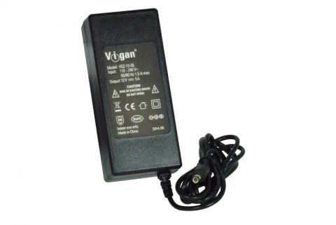

Obrázek 4.2: Síťový napájecí adaptér

## Mikrokontrolér

Mikrokontrolér je malý jednočipový počítač, který obsahuje jednu nebo i více centrálních procesorových jednotek, různé druhy pamětí a programovatelné vstupně-výstupní periferie.

Mozkem celé mé tavné pistole je mikrokontrolér ESP32 od firmy Espressif. Což je poměrně moderní 32bitový mikrokontrolér (představen v roce 2016) pracující pod operačním systémem FreeRTOS, který v sobě ukrývá spoustu periferií a rozhraní. Mezi ně se řadí např. I2C, SPI, UART, CAN a mnoho dalších. Kromě toho v sobě ukrývá také Wi-Fi a Bluetooth rozhraní, to vše ve velmi malém pouzdře 6 x 6 mm. Já jsem pro svou DPS použil variantu ESP-WROOM-32, což je podstatně větší součástka, ale integruje v sobě potřebné filtrační kondenzátory, flash paměť, ve které je uložen program a také anténu pro bezdrátovou komunikaci. Tohle provedení je připraveno pro SMD pájení. Stačí pouze přivést 3,3 V k napájení, nahrát program a mikrokontrolér je připraven, nejsou nutné žádné další součástky.

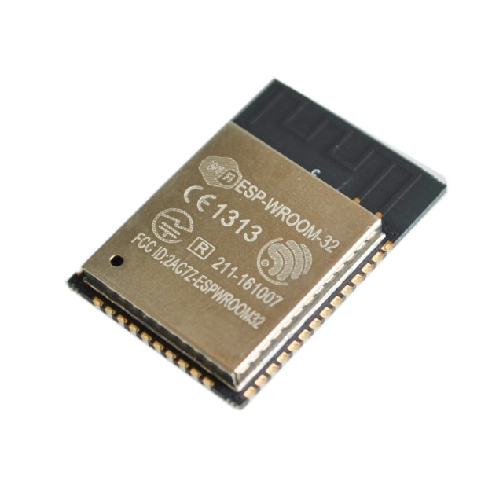

Obrázek 4.3: Mikrokontrolér ESP WROOM 32

Pro ESP32 jsem se rozhodl, protože je to vzhledem ke svým rozměrům a velmi příznivé ceně velice výkonný mikrokontrolér. Díky přítomnosti Bluetooth a Wi-Fi lze do budoucna uvažovat o velice snadném rozšíření pistole o monitorování stavu teploty, ovládání a mnoho jiných věcí. Díky tomu, že lze velice jednoduše programovat ve vývojovém prostředí Arduino IDE a v jejich jazyce Wiring, jej lze zařadit právě ke skupině vývojových desek Arduino. Ty ale většinou bývají osazeny 8bitovými mikrokontroléry rodiny AVR ATmega od firmy Atmel. Díky moderní architektuře je ale mikrokontrolér svým výkonem úplně na jiné úrovni. Jen pro srovnání, nejčastěji používaná deska Arduino Nano obsahuje mikrokontrolér ATmega 328, který má 32 kB flash paměti a 2 kB SRAM a pracuje na taktu až 20 MHz, kdežto ESP32 má 4 MB flash paměti, 520 kB SRAM a dokáže běžet až na úctyhodných 240 MHz, což je teoreticky 12 krát rychlejší, v praxi je ale ještě rychlejší a to díky moderní architektuře. Díky tomuto výkonu a paměťovým možnostem jej ale nemusíme programovat pouze v jazyce Wiring, ale můžeme použít moderní jazyky jako např. C, C++, Python nebo Lua.

Samotný mikrokontrolér je ovšem bez nahraného uživatelského programu nepoužitelný. Jenže čip sám o sobě neobsahuje žádný USB vstup, nebo možnost nahrávání programu po síti přes Ethernet a tak je jediná možnost, jak nahrát první program, použití sériové linky, označované jako UART. Abych mohl nahrát program do paměti čipu, musel jsem použít převodník USB-UART. Jako nejvhodnější a zároveň jednoduše dostupný se jevil čip CP2102 od firmy Silicon Labs. Je opět velmi malý a nepotřebuje mnoho externích součástek. Zapojení je pouze základní, které definoval výrobce v datasheetu. Bude umístěn na samostatné desce, která se bude připojovat externě konektorem. Tuto možnost jsem zvolil, jelikož uživatelský program bude třeba do výsledné pistole nahrát pouze jednou a poté již mikrokontrolér dokáže pracovat sám o sobě i bez použití převodníku. Pokud bych opět chtěl někdy v budoucnu přehrát program, stačí jednoduše připojit převodník, program nahrát a poté odpojit. Tímto řešením se snižuje cena výsledné pistole a také se ušetří relativně hodně místa na DPS, což vede zmenšení celkových rozměrů pistole.

### UART

Jedná se o asynchronní sériové rozhraní, které je používáno pro sériovou komunikaci. Podporují jej v dnešní době všechny používané počítače. V dřívějších dobách se hojně používaly také paralelní komunikační porty, avšak s příchodem USB (Universal Serial Bus) standardu byly vytlačeny.

Název sériové rozhraní vznikl díky způsobu, jakým se přenáší data. Při přenosu se vezmou data, naskládají se do tzv. bufferu a po 8mi bitech se přenáší za sebou, tedy sériově. Je to veliká výhoda, protože můžete data přenášet pouze po jednom kabelu. Každý začátek přenosu dat je navíc ještě provázen start a stop bitem, který dává příkaz přijímači k zahájení přijímání dat.

Sériové porty jsou full-duplexní, což znamená, že lze přenášet data zároveň oběma směry. Je toho docíleno tím, že jsou zařízení propojena pomocí dvou drátů, tzv. RX (receive) a TX (transmit). Většina dnešních mikrokontrolérů již obsahuje jedno, nebo i více těchto sériových rozhraní. To je případ i mnou zvoleného ESP32, které hardwarově podporuje až 3 sériové kanály zároveň. Jelikož se ale jedná o asynchronní rozhraní, není možné dosahovat příliš vysokých přenosových rychlostí. V praxi lze úplně běžně komunikovat rychlostí až 115 kB/s.

Jak již bylo zmíněno, využívám sériové komunikace pro nahrávání programu do mikrokontroléru. Ovšem tohle není jediná funkce, kterou mohu využít. Při programování se hodí sériová linka také pro ladění programu, jelikož si můžete nechat posílat důležité hodnoty a proměnné do terminálu na počítači, kde je přehledně uvidíte a můžete snadno odhalit případnou chybu. Terminál je aplikace, které příchozí data ze sériového rozhraní, nebo USB převodníku převede do lidsky čitelné podoby a vypíše je. Je v dnešní době součástí skoro každého lepšího vývojového prostředí a umožňuje mnohem rychlejší vývoj, než za použití jiných prostředků k ladění.

### I2C

Tato sběrnice dostala název zkrácením slov Internal-Integrated-Curcuit Bus. Již z názvu se dá poznat, že se jedná o sběrnici, která je určena pro komunikaci a přenos dat mezi integrovanými obvody v rámci jednoho zařízení.

Velkým kladem je, že komunikace probíhá opět pouze po dvou vodičích SDA a SCL. Ten první je určen pro přenos dat a druhý pro synchronizační signál, tzv. hodiny. Díky tomuto zapojení lze komunikovat mnohem vyššími rychlostmi, které se odvíjí od frekvence hodin, která může být 100 kHz, 400 kHz nebo jednotky MHz.

Hlavní výhodou je však počet možných připojených zařízení. Na jednu sběrnici může být připojeno až 128 zařízení, díky používání 7 bitových adres. Ty jsou většinou určeny již od výrobce, ale v mnoha čipech se dají ručně změnit a můžete používat více stejných zařízení zároveň. Komunikace je v tomto případě obousměrná v režimu half-duplex, avšak jen jedno zařízení může být tzv. master. Toto zařízení vysílá hodinový signál a pomocí adres a kombinace bitů určuje, které zařízení může momentálně vysílat. Ostatní zařízení jsou v slave módu a čekají, až přijde zpráva s jejich adresou a povolením k vysílání a po skončení přenosu se vrátí zpět do přijímacího režimu.

Díky použití vyšších přenosových rychlostí a hodinových frekvencí se využívá tato sběrnice pouze v rámci jedné DPS, jelikož může nastat vysokofrekvenční rušení, které by znemožnilo přenos, nebo by generovalo náhodné chyby. Sběrnice totiž nemá kromě potvrzovacího bitu, který nám určuje úspěšné odeslání, žádnou jinou ochranu a kontrolu přenosu dat.

V tavné pistoli je tato sběrnice použita pro připojení displeje a komunikaci s ním. Díky jejímu využití lze v praxi dosáhnout relativně vysoké obnovovací frekvence (FPS).

### SPI

Sběrnice SPI (Seriál Peripheral Interface) je opět jednou ze sběrnic používaných pro komunikaci v rámci jednoho zařízení. Celá sběrnice je opět řízena jedním zařízením, které je v režimu master a ostatní jsou slave. Přenos dat je zcela synchronní a oproti předchozí sběrnici navíc obousměrný v režimu full-duplex. Synchronizace je řízena hodinovým signálem, který generuje master zařízení. Tato sběrnice je ovšem mnohem rychlejší. Hodinový signál se běžně pohybuje v rozsahu 1 MHz až 10 MHz, pokud se dodrží jisté podmínky při návrhu DPS, lze dosáhnout až 96 MHz. Přenosová rychlost se při nejvyšším taktovacím signálu pohybuje až u hodnoty 24 Mb/s.

Jelikož je komunikace full-duplexní, je zapotřebí více vodičů, než u sběrnice I2C. Pro základní konfiguraci (jedno master a jedno slave zařízení) je zapotřebí použití 4 vodičů, MOSI (Master Output, Slave Input), MISO (Master Input, Slave Output), SCK (hodinový signál) a CS (Chip Select). S každým přidaným zařízením se počet použitých vodičů zvyšuje o jeden. Signál Chip Select je totiž nutné přivést do každého zařízení zvlášť, takže jednoduše řečeno potřebujeme tolik výstupních portů na mikrokontroléru, kolik máme slave zařízení. Tato nutnost je relativně velkou nevýhodou, avšak je vykoupena vysokou přenosovou rychlostí. Tato komplikace je totiž díky způsobu komunikace, u I2C se komunikující zařízení určuje pomocí jeho adresy, což také snižuje rychlost komunikace, díky režijním příkazům, avšak u SPI se komunikující zařízení určují právě pomocí onoho vodiče CS. Na začátku komunikace je na tomto vodiči nastavena logická 0, čímž je okamžitě slave zařízení připraveno přijímat, nebo vysílat potřebná data. V jednu chvíli může komunikovat pouze jedno slave zařízení s master, protože jinak by došlo na vodičích MOSI a MISO ke kolizi dat.

Sběrnici SPI jsem využil pro připojení externího AD převodníku, který je určen pro měření teploty na hrotu tavné pistole.

### ADC

AD převodník, neboli zkráceně ADC (Analog to Digital Converter) je speciální zařízení, které nám umožňuje převádět spojitý signál na signál digitální. Tento přenos je pro nás důležitý, jelikož mikrokontrolér sám o sobě neumožňuje zpracování analogového signálu. Musíme jej tedy převést na digitální, zpracovat a v případě potřeby jej můžeme DA převodníky, neboli DAC (Digital to Analog Converter) převést zpět na signál analogový.

Samotný převod se skládá hlavně ze dvou fází, ve skutečnosti jich je mnohem více, ale při výběru převodníku se budeme zajímat hlavně o tyto dvě. Jsou jimi rychlost vzorkování a poté rozlišení, jinak řečeno kvantování.

Rychlost vzorkování nám určuje, kolik vzorků (měření) jsme schopni provést za určitý časový úsek. Lze ji také nazvat vzorkovací frekvencí. Typicky se tato frekvence pohybuje v řádech kHz až po desítky (výjimečně stovky) kHz. Například u CD přehrávačů se běžně používá hodnota 44,1 kHz, ale v profesionální audiotechnice se lze úplně běžně setkat s hodnotami 192, nebo 384 kHz. Toto „omezení“ je kvůli tomu, že úsek analogového signálu se sice v reálu dá donekonečna zvětšovat, ale počítače mají pouze omezenou kapacitu paměti a také nejsou nekonečně rychlé.

Rozlišení převodníku je dáno jeho konstrukcí a provedením. Ale vzhledem k tomu, že počítače a další výpočetní zařízení umějí vyjádřit hodnotu pouze určitým oborem hodnot s omezenou přesností, je nutné stanovit rozlišení převodníku. Tato hodnota se uvádí v počtu bitů a vyjadřuje nám, kolika hodnot může digitální podoba analogového signálu nabývat. V běžné praxi se setkáváme s hodnotami od 8 bitů (28 hodnot) do 32 bitů (232 hodnot).

## Měření teploty

Výběr správného teplotního snímače byl poměrně obtížný, jelikož jsem měl několik zásadních požadavků. Prvním požadavkem byla teplotní odolnost od 0 °C až do minimálně 300 °C. Dalším požadavkem byla přesnost měření. Chtěl jsem dosáhnout přesnosti minimálně 1 °C. V neposlední řadě byly také při výběru kladeny požadavky na rozměry a výslednou cenu. Nakonec jsem pro měření teploty vybral platinové čidlo PT1000, které má rozsah teplot od -50 °C až do 500 °C a rozměry pouze 3 x 2 x 1,25 mm.

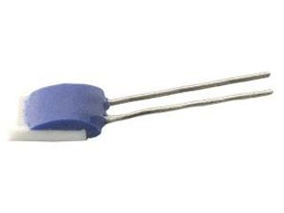

Obrázek 4.4: Platinové teplotní čidlo PT1000

Dále bylo potřeba vymyslet, jak vlastně teplotu měřit. Teplotní čidlo se chová jako termistor, což je elektrotechnická součástka, která při změně teploty mění svůj odpor. Takže potřebuji zjistit, jaký odpor má termistor a poté již snadno zjistím teplotu, jakou má tavná pistole. Jenže odpor není jednoduše měřitelná veličina. Musím ho měřit nepřímou metodou a to s použitím Ohmova zákona, který říká, že odpor je přímo úměrný podílu napětí a proudu. Abych tedy mohl provádět měření, musel jsem zajistit protékání konstantního proudu termistorem. Termistor je tedy zapojen do zdroje konstantního proudu, který je vytvářen bipolárním tranzistorem a zajišťuje, že čidlem bude protékat konstantní proud o velikosti 0,5 mA.

Samotné měření napětí probíhá pomocí již zmíněného AD převodníku. Nepoužívám ovšem AD převodník integrovaný v mikrokontroléru, ale použil jsem speciální čip MCP3202 od firmy Microchip[]. Disponuje 2 kanály, 12bitovým rozlišením (4096 hodnot) a vzorkovací frekvencí až 100 kHz. Komunikace s tímto čipem probíhá přes sběrnici SPI. Rozhodl jsem se pro tuto variantu, jelikož převodník integrovaný v mikrokontroléru není dostatečně kvalitní a přesný pro moje účely. Zapojený je dle základního zapojení uvedeného v datasheetu [].

Převodníkem tedy změříme napětí na termistoru, a jelikož známe hodnotu protékajícího proudu, můžeme si jednoduše pomocí Ohmova zákona dopočítat odpor termistoru a stanovit jeho teplotu pomocí níže uvedeného vzorce, který se opět nachází v datasheetu od výrobce včetně použitých konstant termistoru.

$$R_{t}=R_{0}*\left(1+A*T+B*T^{2}\right)=R_{0}*\left(1+3,90802*{10}^{-3}*T+5,802*{10}^{-7}*T^{2}\right)$$

Rovnice 4.1: Výpočet odporu termistoru

$$T=\frac{-A+\sqrt{A^{2}-4*B*\left(1-\frac{R_{t}}{{I*R}_{0}}\right)}}{2*B}=\frac{-3,90802*{10}^{-3}-4*5.802*{10}^{-7}*\left(1-\frac{U}{0,005*1000}\right)}{2*5,802*{10}^{-7}}$$

Rovnice 4.2: Výpočet teploty termistoru

Tímto výpočtem získáme velmi přesnou teplotu termistoru, v rámci zpřesnění výsledků a eliminaci náhodných chyb zaokrouhluji výslednou hodnotu na celá čísla. Nepotřebuji totiž přesnost na setiny stupně při hodnotě např. 200 °C.

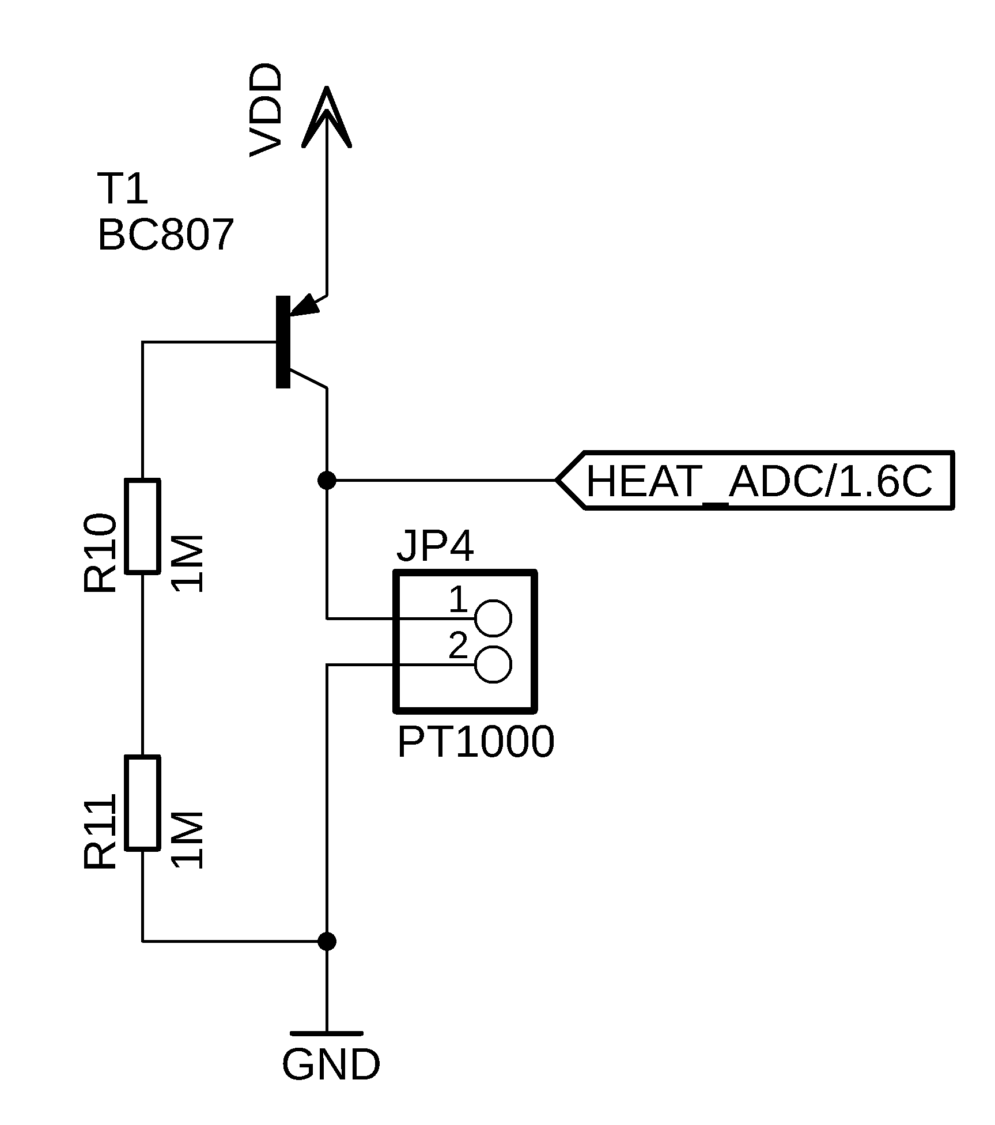

Obrázek 4.5: Zapojení teplotního čidla

## Napájení měřícího obvodu

Jelikož jsem si stanovil, že požaduji přesnost alespoň na jednotky stupňů Celsia, je nutné tomuto požadavku přizpůsobit celý proces měření včetně všech okolností. Velice důležitým aspektem při měření analogových veličin je kvalita a filtrace napájení u AD převodníků. Proto je celý obvod s termistorem včetně AD převodníku napájen ze svého vlastního lineárního stabilizátoru, který snižuje napětí z 5 V na 3,3 V, mohl jsem celý obvod napájet z již existujících 3,3 V pro mikrokontrolér, ale není to úplně vhodné. Digitální obvody a zařízení jsou složeny z mnoha tranzistorů, které se při své činnosti velice rychle přepínají, a tím vzniká v napájecím napětí vysokofrekvenční rušení, které se dá odstranit různými pasivními filtry, ale mnohem jednodušší a efektivnější je oddělit napájení analogových a digitálních částí obvodu.

Při výběru stabilizátoru jsem musel brát ohled na to, že rozdíl vstupního a výstupního napětí je pouze 1,7 V, což je pro běžné lineární stabilizátory malý rozdíl napětí pro jejich správnou funkci. Většina stabilizátorů vyžaduje rozdíl alespoň 2 V, bylo proto nutné použít tzv. low-drop stabilizátor, který zvládá pracovat i s úbytkem napětí od 0,45 V.

Jako vhodný stabilizátor jsem našel LF33CV od výrobce STMicroelectronics, který dokáže dodávat trvale 500 mA a vyrábí se v provedení pro povrchovou montáž. Zapojení je opět provedeno dle datasheetu a skládá se ze samotného stabilizátoru a dvou filtračních kondenzátorů.

## Ohřev lepidla

K ohřátí hrotu tavné pistole v první verzi docházelo pomocí odporového drátu, což je velice tenký drát (průměr 0,18 mm), který má velký odpor, který se udává v Ω/m. Procházejícím proudem se tento drát zahřeje na vysokou teplotu a tím docházelo i k zahřátí hrotu. Odporového drátu jsem využíval díky jeho nízké pořizovací ceně a jednoduchosti řešení. Jelikož ale drát nemá žádnou povrchovou úpravu, docházelo by při namotání více vrstev na sebe ke zkratu mezi vrstvami, což je nežádoucí. Proto jsem použil kaptonovou pásku pro izolaci mezi vrstvami. Tato páska se vyznačuje hlavně svou vysokou teplotní odolností a také tím, že je elektricky nevodivá, což je ideální pro tuto aplikaci. Bohužel při delším používání a při prudkých teplotních změnách a zejména díky přímému kontaktu s drátem se začala tato páska rozpadat, což mělo za následek zkrat mezi vrstvami drátu a tím i snížení výkonu ohřevu. Bylo proto nutné vymyslet jiné řešení.

Dlouho jsem zkoumal různé způsoby a nakonec se mi jako ideální jevil ohřev pomocí topného tělesa, které se používá v 3D tiskárnách, je malý, výkonný a levný. V principu to není nic jiného než materiál, který má opět zvýšený odpor a při průchodu proudu se opět zahřeje. Využil jsem 40 W variantu na 12 V. Topné těleso je ve skutečnosti malý ocelový váleček o průměru 6 mm a délce 20 mm. Díky tomu, že se prodává jako hotový celek, není třeba nijak dále řešit izolaci a s ní spojené další problémy.

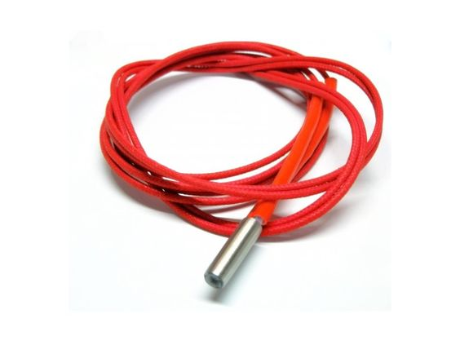

Obrázek 4.6: Topné těleso

Řízení ohřevu má na starosti mikrokontrolér. Uživatel si nastaví požadovanou teplotu, která se stále zobrazuje na displeji společně s teplotou aktuální. Tuto požadovanou teplotu si mikrokontrolér zapamatuje a pomocí PID regulátoru se ji snaží neustále udržet. Aby mohla regulace probíhat, je topné těleso spínáno tranzistorem typu MOSFET, do kterého přichází vypočítaná střída pulzně šířkové modulace.

Výběr vhodného tranzistoru padl na typ Si4134 od firmy Vishay. Mezi jeho hlavní vlastnosti patří maximální provozní napětí až 30 V a maximální trvalý proud jím procházející může být až 14 A. Dalším velice podstatným údajem je odpor v sepnutém (otevřeném) stavu, který zde činí 0,0145 Ω. Tento údaj je důležitý, jelikož čím vyšší je protékající proud a vyšší odpor, tím větší je poté výkonová ztráta, která se projeví nechtěným zahříváním tranzistoru. Zde tvoří výkonová ztráta maximálně 0,2 W, což je velice nízká hodnota a není třeba řešit případné chlazení tranzistoru.

### Pulzně šířková modulace

Pulzně šířková modulace, neboli PWM (Pulse Width Modulation), je modulace sloužící pro přenos analogového signálu pomocí dvouhodnotového signálu (logická 0 a 1). Modulace je proces, při kterém se mění charakter signálu. Jako dvouhodnotová veličina je v tomto případě elektrické napětí. Signál je přenášen pomocí tzv. střídy, což je poměr časů, ve kterých je obdélníkový signál v jednotlivých úrovních.

Tento způsob spínání tranzistorů se vyznačuje vysokou efektivitou, jelikož při částečně otevřeném tranzistoru vzniká mnohonásobně vyšší výkonová ztráta než při plně otevřeném tranzistoru (tzv. saturaci tranzistoru). Jelikož má PWM jen dva stavy, nedochází k těmto jevům a zvyšuje se tak efektivita a účinnost. PWM se dnes využívá ve všech možných zařízeních, kde je potřeba cokoliv regulovat, od jasu LED svítidel až po velké elektromotory u strojů, jde o moderní náhradu klasických lineárních regulátorů.

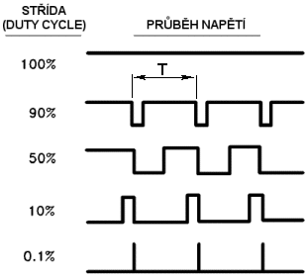

Obrázek 4.7: Pulzně šířková modulace

## Řízení motorů

Dnešní stejnosměrné motory lze řídit mnoha různými způsoby. Prvním a relativně jednoduchým a nejlevnějším řešením je použít spínač, který bude spínat a rozpojovat kontakty od napájení k motoru. Tímto způsobem sice nezaberete skoro žádné místo, ale pokud chcete motory roztočit na druhou stranu, máte jedinou možnost, otočit polaritu zdroje na vstupu. Proto se sice jedná o jednoduché, ale nejméně efektivní řešení, navíc nemáte žádnou možnost regulace rychlosti, případnou zpětnou vazbu.

Další z možností je použít reléový spínač, který již můžeme ovládat signálem přicházejícím z mikrokontroléru. Díky možnosti spínacích a rozpínacích kontaktů již můžeme jednoduše otočit chod motoru. Relé je zároveň schopno přenášet poměrně vysoké proudy a tak se hodí pro řízení malých i velkých motorů. Díky využívání elektromagnetických principů a mechanických pohyblivých částí je ovšem nemožné jakkoliv regulovat rychlost otáčení. Další velkou nevýhodou jsou energetické nároky a velké rozměry a s tím spojená hmotnost.

Když se zamyslíme nad použitím polovodičů, ihned nás napadne tranzistor. S jedním tranzistorem již můžeme regulovat rychlost otáčení, jelikož tranzistor je schopen rychle se otevírat a zavírat. Díky tomu, můžeme použít již výše zmíněný PWM signál k regulaci rychlosti. Pokud požadujeme změnu směru otáčení, musíme použít zapojení minimálně 4 tranzistorů do tzv. H můstku. H můstek je speciální elektrický obvod sestavený z tranzistorů, který je určen pro řízení stejnosměrných motorů. Většinou se v jednom čipu ukrývají dva tyto obvody, čili je možno jedním čipem řídit dva nezávislé motory, nebo jeden krokový motor. Moderní H můstky obsahují navíc další možnosti řízení a ochran, jako například omezení proudu, indikaci chybových stavů, tepelnou ochranu nebo ochranu proti zkratu. Řízení probíhá pomocí kombinací logických hodnot na vstupních nožičkách čipu.

Při výběru vhodného H můstku jsem musel přihlédnout k několika kritériím. Tím prvním byl maximální možný protékající proud, kde jsem sérií měření zjistil, že potřebuji minimálně 600 mA na jeden motor. Dalším z kritérií byly opět rozměry a nutnost co nejmenšího počtu externích součástek.

Takovýchto čipů existuje na trhu nepřeberné množství, mě se ale jako nejvhodnější jeví čip DRV8833 od firmy Texas Instruments, který v pouzdře o velikosti 5 x 4 mm integruje dvoukanálový H můstek, kterým můžou protékat až 2 A. Málo místa na DPS zabere i díky tomu, že ke svému korektnímu provozu vyžaduje pouze 3 externí kondenzátory. Kanály jsou oddělené a umožňují kontrolovat jak směr otáčení motoru, jeho zabrzdění či regulaci rychlosti pomocí PWM. Obvod umožňuje signalizovat mikrokontroléru stavovou chybu, nebo je možné jej převést do režimu spánku, kdy nelze motory řídit a šetří se tak energie. Zapojení je převzato z datasheetu od výrobce a lze jej vidět na obrázku 4.7, kde signály přivedené na AIN1, BIN1 atd. jsou ovládacími signály z mikrokontroléru. Vpravo můžeme vidět výstupy zapojené k motorům, kterými jsou AOUT1, BOUT1 atd.

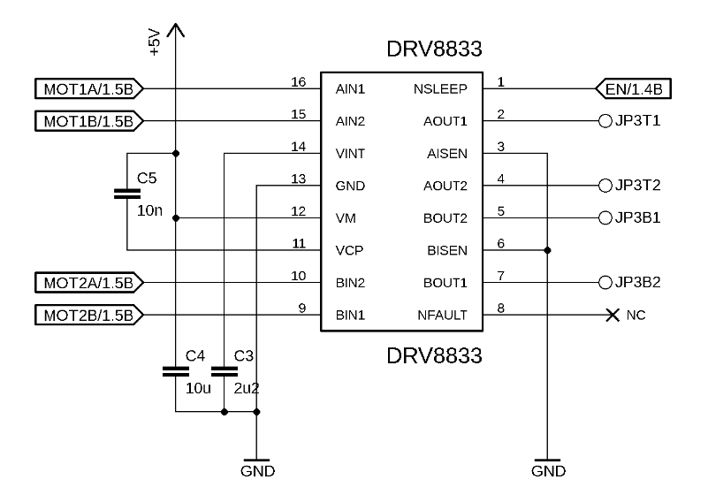

Obrázek 4.8: Schéma zapojení H můstku DRV8833

## Napájení motorů

Pro napájení motorů bylo zapotřebí snížit vstupní napětí z 12 V na 5 V. Jelikož je odebíraný proud pro samotné motory zhruba kolem 1,2 A a z tohoto napětí je potřeba ještě další 0,5 A pro ostatní elektroniku, je nemožné použít lineární stabilizátor, ať už 7805 a nebo jemu podobné. Z důvodu velkého úbytku napětí a vysokého protékajícího proudu by vznikalo příliš velké odpadní teplo a já bych nebyl schopen toto teplo dostatečně efektivně odvést do chladiče. Dalším důvodem je, že při případném provozu na baterie by docházelo ke zbytečnému plýtvání energií.

Výběr padnul na mikro step down modul, který je postaven okolo čipu MP2315. Tento modul byl koupen již jako hotový celek, jelikož se jeho prodejní cena nedá srovnat s cenou, kdybych jednotlivé součástky koupil a osadil sám. Je schopen nám trvale a spolehlivě poskytovat proud 3 A při efektivitě až 97,5 %, což nelze vůbec srovnávat s lineárními stabilizátory. Celý modul má však rozměry pouze 20 x 11 mm. Umožňuje volbu výstupního napětí buď pevně definovanými hodnotami, nebo si můžeme jeho hodnotu ručně nastavit pomocí trimru přímo umístěného na desce.

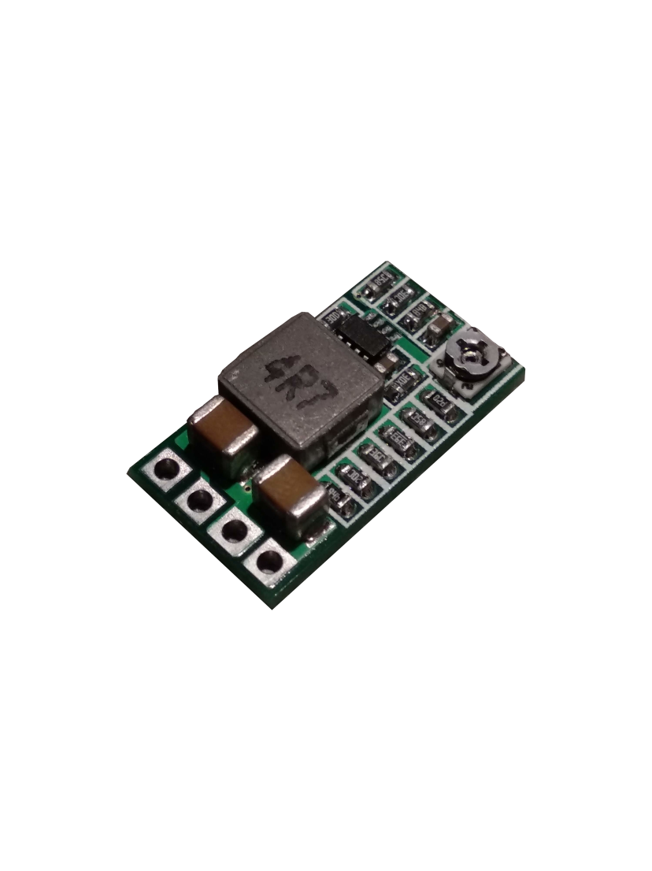

Obrázek 4.9: Step down modul

## OLED displej

Pro tavnou pistoli jsem chtěl použít nějaké zobrazovací zařízení, které by zvyšovalo uživatelský komfort. Teplotu lze indikovat například pomocí svítivých diod, ale displej nám přináší mnohem více možností. Byl jsem postaven před otázku, který displej použít, jelikož displejů je mnoho druhů. Prvním rozhodnutím bylo, jestli potřebuji barevný displej, nebo mi stačí monochromatický (jednobarevný). Pro potřeby zobrazování aktuální teploty a nastavené teploty nejsou potřeba žádné barvy, takže jsem hledal jednobarevný displej. Dalším kritériem byla velikost a typ displeje. V dnešní době jsou hojně používané tzv. LCD displeje, které se skládají z tekutých krystalů a podsvícení, další možností byly displeje, které se používaly v mobilních telefonech Nokia 5110 nebo poměrně moderní, avšak v dnešní době se stále rozšiřující OLED displeje.

OLED displej se skládá z organických světlo emitujících diod, což znamená, že v jednotlivých pixelech (nejmenší možný bod zobrazovaného obrazu) displeje je organická hmota, která po přivedení elektrického napětí svítí. V dnešní době se OLED displeje vyrábějí v jednobarevných či vícebarevných variantách a mnoha různých rozlišeních a tvarech. V mém případě tedy využívám jednobarevný (konkrétně bílý) displej s rozlišením 128 x 64 pixelů a úhlopříčce 0,96 palců. Velikou výhodou tohoto displeje je úspora energie, protože displej nemá podsvícení a svítí přímo jednotlivé pixely. Takže pokud na displej nic nevypisuji, tak je opravdu zhasnutý a nespotřebovává žádnou energii, na rozdíl od LCD displejů. Díky tomuto principu má také podstatně lepší pozorovací úhly než většina jiných displejů.

Displej je řízen čipem SSD1306 od firmy Solomon Systech, do kterého jsou data z mikrokontroléru posílána skrze I2C sběrnici.

# Mechanické řešení

## Vytlačovací mechanismus

Lepidlo se dodává do tavné pistole ve formě tyčinek tvaru válce o průměru zhruba 7 mm, které je třeba automaticky posouvat. Pro vytlačování jsem použil podobný systém, jako se využívá v 3D tiskárnách. Lepidlo je vytlačováno pomocí dvou ozubených kol s přímým čelním ozubením s opačným směrem otáčení, která jsou od sebe vzdálena tak, aby výsledná mezera mezi nimi byla o něco málo menší, než je velikost tyčinky, která mezi nimi prochází. Ozubená kola jsou použita ze stavebnice Merkur a jde o pastorek s průměrem 11 mm, který má 17 zubů. Ozubená kola jsou připevněna na motoru s integrovanou převodovkou s převodovým poměrem 1:60, která nám zajišťuje snížení otáček a velký nárůst kroutícího momentu. Rychlost otáčení ozubených kol a tím i rychlost vytlačování lepidla je, jak již bylo zmíněno, možno regulovat.

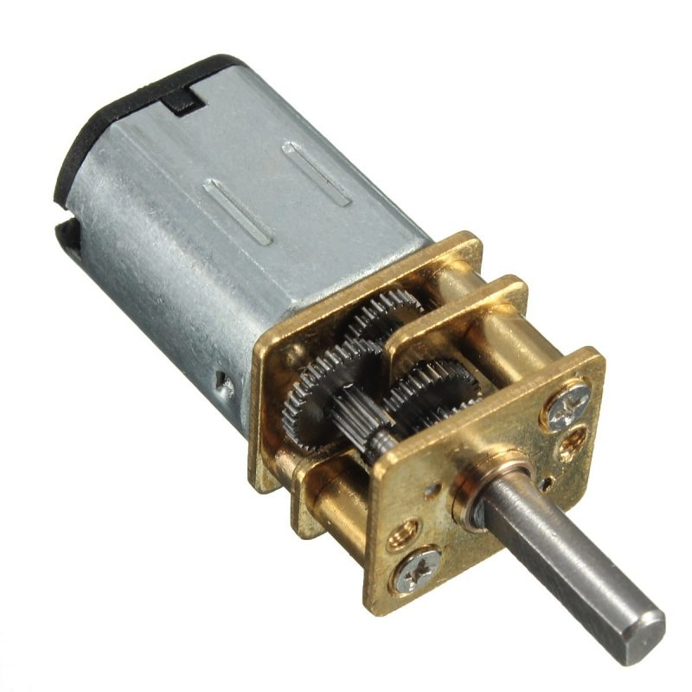

Obrázek 5.1: Použitý motor s převodovkou 1:60

## Pouzdro tavné pistole

### Návrh

Původně jsem přemýšlel o zabudování celého tohoto „upgradu“ do původního pouzdra od tavné pistole, kterou lze koupit v obchodě, toto řešení se ovšem brzy stalo nemožným z důvodu rozměrů. Proto jsem přistoupil k vlastnímu návrhu a následné výrobě celého pouzdra. Všechny modely byly vytvořeny v programu SOLIDWORKS. Bylo zapotřebí nejprve vymodelovat všechny komponenty pistole jako je displej, hrot, motory, deska s elektronikou, konektory a další. Jako vzor mi posloužily různé druhy komerčně prodávaných tavných pistolí.

Celý obal se skládá ze dvou částí, které se k sobě spojují pomocí vrutů do plastu. Většina komponent je umístěna v jedné části a druhá slouží pouze jako jakýsi kryt, kterým se celá pistole přiklopí a přišroubuje. DPS je umístěna na distančních sloupcích a poté přišroubována, stejně jako displej, který je umístěn ve výřezu v obalu a následně přišroubován. Motory drží pouze zasunutím do připravených „držáčků“ stejně jako hrot pistole.

Tak jako každý výrobek, i moje tavná pistole prochází změnami a vylepšeními. V současné době je obal pistole již třetí verzí. První verze byla velice neforemná a velká. V druhé verzi jsem radikálně zmenšil rozměry, avšak vyskytly se drobné konstrukční problémy, kterých jsem si nevšimnul při návrhu, a pistole nešla složit. Třetí verze se z prozatímních výsledků jeví jako použitelná a v pořádku.

### Výroba

Poté co byl celý model hotový a navrhnutý zbývalo už jen jednotlivé díly vyrobit. Pouzdro jsem vytisknul na 3D tiskárně, jelikož je to relativně dostupná a levná metoda výroby, pro prototypování a rychlý vývoj je naprosto dostačující. Pouzdro je vyrobeno z materiálu PLA, což je běžně používaný materiál pro 3D tisk, navíc je biologicky odbouratelný a není proto škodlivý pro životní prostředí.

Tisk probíhal na 3D tiskárně Průša i3 Mk3, trval 7 hodin a bylo spotřebováno zhruba 30 m filamentu. Pokud bychom chtěli spočítat náklady na výrobu, tvořily by při průměrné ceně 500 Kč/kg filamentu zhruba 50 Kč za celý obal, což je velice nízká cena v porovnání s ostatními způsoby výroby, jako je např. CNC obrábění.